Kode/Nama Rumpun Ilmu:354/ Ilmu Gizi

**LAPORAN**

**PENELITIAN UNGGULAN PERGURUAN TINGGI**

**PEMBERIAN EKSTRA JUS BUAH DAN SAYUR**

**PADA PASIEN KANKER**



Nama :

Ketua: Dr Nur Rahman, S TP MP

NIP : 19650913198903 1003

Anggota : 1. dr Budi D Machsoos, Sp.PD.KHOM

2. Tiur Masitorini, Amd.Gz.RD

**POLITEKNIK KESEHATAN KEMENKES MALANG**

**KEMENTERIAN KESEHATAN JURUSAN GIZI**

**2018**

KATA PENGANTAR

Segala puji syukur kita panjatkan Kepada Allah SWT sebab karena limpahan rahmat serta anugerah dari-Nya kami mampu untuk menyelesaikan laporan penelitian dengan judul : “Pemberian ekstra buah sayur pada pasien kanker”.

Shalawat serta salam tidak lupa selalu kita haturkan untuk junjungan Nabi Besar Muhammad SAW yang telah menyampaikan petunjukan Allah SWT untuk kita semua, yang merupakan sebuah pentunjuk yang paling benar yakni Syariah agama Islam yang sempurna dan merupakan satu-satunya karunia paling besar bagi seluruh alam semesta.

Selanjutnya dengan rendah hati kami meminta kritik dan saran dari pembaca untuk laporan ini supaya selanjutnya dapat kami revisi kembali. Karena kami sangat menyadari, bahwa laporan yang telah kami buat ini masih memiliki banyak kekurangan.

Kami ucapkan terimakasih yang sebanyak-banyaknya kepada setiap pihak yang telah mendukung serta membantu kami selama proses penyelesaian makalah ini hingga rampungnya makalah ini.

Demikianlah yang dapat kami haturkan, kami berharap laporan yang telah kami buat ini mampu memberikan manfaat kepada setiap pembacanya.

Penyusun

**HALAMAN PENGESAHAN**

**Laporan Hasil Kegiatan Penelitian**

**Dengan Judul:**

**PEMBERIAN EKSTRA BUAH DAN SAYUR PADA PASIEN KANKER**

Telah disetujui dan disahkan pada tanggal ………….......Bulan November 2018

Kepada Unit Penelitian dan Pengabdian Ketua Tim Pelaksana Penelitian

Kepada Masyarakat

Politeknik Kesehatan Kemenkes Malang

Jupriyono, S.Kp. M.Kes Dr Nur Rahman, STP MP

NIP: 196404071988031004 NIP: 196509131989031003

Mengetahui,

Direktur Politenik Kesehatan Kemenkes

Malang

Budi Susatia, S.Kp M.Kes

NIP: 196503181988031002

Abstrak

Menurut Riskesdas tahun 2010 prevalensi nasional penyakit tumor/kanker adalah sebesar 1,4%. Diantara penyakit yang tidak menular, penyakit kanker menduduki peringkat ke 4 setara dengan penyakit diabetes melitus dengan prevalensi sebanyak 10,2% (n=2.285) setelah penyakit stroke, hipertensi, dan jantung iskemik. Penyakit kanker merupakan penyebab kematian ke 6 setara dengan penyakit diabetes melitus sebesar 5,7% setelah penyakit stroke, tuberkolosis, hipertensi, cedera dan perinatal. Mengkaji potensi sayur dan buah dalam memperbaiki status kesehatan pasien kanker kemoterapi.Penelitian bertujuan mengkaji pengaruh pemberian ekstra sayur buah pada pasien kanker kemoterapi. Metode penelitian: Penelitian ini mengkaji pengaruh pemberian ekstra sayur buah pada pasien kanker kemoterapi. Penelitian ini merupakan penelitian eskperimen semu dengan rancangan nonrandomized pre and post test with control group design. Pemberian jus dan konseling pada kedua kelopok baik orang kanker dan orang sehat akan memperbaiki status pengetahuan , CD44, Hb, Leokosit, LED. Namun secara statistic tidak signifikan kecuali pengetahuan gizinya saja.

Kata kunci: CD44, Jus buah sayur, pasien kanker

,

Abstrac

According to Riskesdas in 2010 the national prevalence of tumor / cancer was 1.4%. Among non-communicable diseases, cancer is ranked 4th as equivalent to diabetes mellitus with a prevalence of 10.2% (n = 2,285) after stroke, hypertension and ischemic heart disease. Cancer is the sixth leading cause of death equivalent to diabetes mellitus by 5.7% after stroke, tuberculosis, hypertension, injury and perinatal disease. Assessing the potential of vegetables and fruits to improve the health status of cancer patients on chemotherapy. The study aimed to examine the effect of giving extra fruit to cancer chemotherapy patients. Research method: This study examines the effect of giving extra fruit vegetables to chemotherapy cancer patients. This study was a quasi-experimental study with a nonrandomized design pre and post test with control group design. Giving juice and counseling to both groups of cancer and healthy people will improve the status of knowledge, CD44, Hb, Leococytes, LEDs. But statistically it is not significant except for nutritional knowledge.

Keywords: CD44, Vegetable fruit juice, cancer patient

.

**DAFTAR ISI**

Halaman sampul i

Halaman Pengesahan ii

Abstrak iii

Daftar Isi iv

BAB 1. PENDAHULUAN 1

BAB 2. TINJAUAN PUSTAKA 4

BAB 3. METODE PENELITIAN 11

BAB 4. HASIL DAN PEMBAHASAN 13

BAB 5. KESIMPULAN DAN SARAN 16

DAFTAR PUSTAKA 17

Lampiran 19

**BAB 1. PENDAHULUAN**

Menurut Alison, (2001) kejadian penyakit kanker dari tahun ke tahun terus meningkat, tahun 1996 ada 10 juta kasus baru, dan dari kasus tersebut 6 juta meninggal, diperkirakan pada tahun 2020 kasus kanker baru akan menjadi 20 juta dan 12 juta meninggal. Beberapa penyebab kejadian tersebut diantaranya gaya hidup tidak sehat, merokok, diet tinggi lemak dan rendah serat.

Kanker payudara merupakan penyakit kanker yang menjadi penyebab kematian paling besar yaitu sebesar dari 23% kasus sebanyak 14% meninggal. Sedangkan urutan yang kedua yaitu kanker paru yaitu sebanyak 17% kasus kanker baru dan sebanyak 23% meninggal (Jemal, 2011).

Di Amerika serikat sebagai negara maju, kanker merupakan penyebab kematian yang ke 2 (23,1% ) setelah penyakit jantung (26%). Pada kelompok wanita, kanker payudara merupakan penyebab kematian ke 2 (15%) setelah penyakit kanker paru sebesar (26%). Pada kelompok pria, kanker paru merupakan penyebab kematian pertama sebesar (30%). Ada kecenderungan bahwa dari tahun ke tahun angka kematian yang disebabkan penyakit kanker terus meningkat yaitu mulai tahun 1930 sebesar 50.000 orang dan pada tahun 2006 menjadi 280.000 orang (Heron, 2012).

Menurut Riskesdas tahun 2010 prevalensi nasional penyakit tumor/kanker adalah sebesar 1,4%. Diantara penyakit yang tidak menular, penyakit kanker menduduki peringkat ke 4 setara dengan penyakit diabetes melitus dengan prevalensi sebanyak 10,2% (n=2.285) setelah penyakit stroke, hipertensi, dan jantung iskemik. Penyakit kanker merupakan penyebab kematian ke 6 setara dengan penyakit diabetes melitus sebesar 5,7% setelah penyakit stroke, tuberkolosis, hipertensi, cedera dan perinatal.

Jumlah penderita kanker di Indonesia diperkirakan terus meningkat dari tahun ke tahun dengan perkiraan jumlahnya akan mencapai 12 juta jiwa pada tahun 2030. WHO juga menyebutkan setiap tahun ada sekitar 6,25 juta orang penderitan kanker baru dan jumlah ini akan terus meningkat jika tidak ada tindakan penanganan maupun pencegahan terhadap penyakit kanker (WHO, 2008).

1

Hasil penelitian menunjukkan bahwa dengan mengkonsumsi makanan diet tinggi buah dan sayuran akan melawan penyakit kanker. Dari hasil 200 studi menyatakan bahwa sayuran dan buah secara signifikan ditemukan 128-156 studi berhubungan dengan penurunan resiko penyakit kanker. Hasil penelitian juga menunjukkan bahwa konsumsi sayuran dan buah dapat menurunkan kurang lebih 20-23 persen kanker paru (Donaldson, 2004). Oleh karena itu berdasarkan uraian diatas akan dilakukan penelitian potensi sayur dan buah dalam memperbaiki status kesehatan pasien kanker kemoterapi.

**Tujuan umum**

Mengkaji potensi sayur dan buah dalam memperbaiki status kesehatan pasien kanker kemoterapi.

**Tujuan jangka panjang**

Tujuan jangka panjang dari penelitian ini adalah diperolehnya manfaat ekstra buah dan sayur untuk perbaikan status kesehatan pasien kanker kemoterapi, serta diperolehnya bukti ilmiah bahwa sayur dan buah bermanfaat untuk penderita kanker.

**Tujuan khusus:**

1. Mengkaji pengaruh pemberian ekstra sayur buah terhadap kadar CD44 pasien kanker
2. Mengkaji pengaruh pemberian ekstra sayur buah terhadap kadar Hb asien kanker
3. Mengkaji pengaruh pemberian ekstra sayur buah terhadap kadar LED pasien kanker .
4. Mengkaji pengaruh pemberian ekstra sayur buah terhadap kadar asupan makanan pasien kanker .
5. Mengkaji pengaruh pemberian ekstra sayur buah terhadap kualitas hidup pasien kanker .
6. Mengkaji pengaruh pemberian ekstra sayur buah terhadap pengetahuan gizi pasien kanker.

**Luaran yang diharapkan**

Keluaran Jangka Panjang: keluaran jangka panjang yaitu terbentuk produk terbukti secara ilmiah buah dan sayur bermanfaat untuk perbaikan status kesehatan pasien kanker kemoterapi,. Keluaran ini akan dicapai setelah terbukti bahwa buah dan sayur untuk perbaikan status kesehatan pasien kanker kemoterapi. Dampak yang diperoleh akan termanfaatkan tanaman lokal Indonesia dapat digunakan sebagai makanan mensuport pasie kanker dalam memperbaiki staus kesehatan pasien .

**BAB 2. TINJAUAN PUSTAKA**

**Kanker**

Kanker dimulai ketika suatu sel yang merupakan bagian tubuh tumbuh secara tidak normal. Ada beberapa macam jenis kanker. Di Amerika Serikat kanker merupakan penyebab kematian kedua. Kurang lebih 50% laki-laki dan 30% perempuan akan menderita kanker dalam hidupnya.

Pengertian tumor adalah; sebutan untuk neoplasma/pertumbuhan baru atau lesi padat yang terbentuk akibat pertumbuhan sel tubuh yang tidak semestinya, yang mirip dengan simtoma bengkak. Tumor berasal dari kata tumere dalam bahasa latin yang berarti bengkak. Kanker sendiri berasal dari bahasa Greek/Yunani yaitu crab, karkinoma. Pertumbuhanya dapat digolongkan sebagai ganas (*malignan*) atau jinak (*benign*). Tumor ganas disebut kanker. Kanker memiliki potensi untuk menyerang dan merusak jaringan yang berdekatan dan menciptakan metastesis. Tumor jinak tidak menyerang jaringan berdekatan dan tidak menyebarkan benih (metastesis), tetapi dapat tumbuh secara lokal menjadi besar. Tumor disebabkan oleh mutasi dalam DNA sel. Sebuah penimbunan mutasi dibutuhkan untuk tumor sehingga dapat muncul tumor. Sel memiliki mekanisme yang memperbaiki DNA dan mekanisme lainnya yang menyebabkan sel untuk menghancurkan dirinya melalui apoptosis. Tumor ganas tidak mempunyai kapsul dan tumbuh menyerang pembulu darah, limpa, serta jaringan sekitar (Mccance *et al.* 2010). Tumor merupakan pola pertumbuhan sel yang tidak normal dan tidak dibawah kontrol mekanisme homeostasis yang normal (Dunlop dan Malbert 2004; Rahman,2014)

**Pengaruh DMBA terhadap Kejadian dan Prosentase Tumor**

Pemberian DMBA komulativ tumor payudara (%) sudah terlihat mulai minggu ke 2 – 7, walaupun masih sangat rendah kurang lebih 1-2%. Mulai minggu ke 8 persen komulatif sudah mulai meningkat menjadi 5 %. Sedangkan pada mingu ke 12 persen komulatif sudah mencapai 35%. Dengan pemberian DMBA 8 mg diberikan 2 mg sebanyak 4 x. Pemberian DMBA Komulativ tumor (%) sudah terlihat mulai minggu ke 6, walaupun masih sangat rendah kurang lebih 1-2%. Mulai minggu ke 8 persen komulatif sudah mulai meningkat menjadi 40 %. Sedangkan pada mingu ke 12 persen komulatif sudah mencapai 80%. Dengan pemberian DMBA 20 mg diberikan 5 mg sebanyak 4 x. (Anderson *et al.* 1999).

3

Pemberian DMBA rata rata jumlah tumor per tumor tikus mulai minggu ke 4 yaitu 1, pada minggu ke 2 sudah berjumlah 1. Demikian juga pada mingu ke 8 rata rata jumlah tumor per tumor tikus sebanyak 1. Sedangkan pada mingu ke 12 rata rata jumlah tumor per tumor tikus sudah mencapai 1,5. Dengan pemberian DMBA 8 mg diberikan 2 mg sebanyak 4 x. Pemberian DMBA 20 mg diberikan 5 mg sebanyak 4 x rata- rata jumlah tumor per tumor tikus mulai minggu ke 4 belum terlihat, tetapi mulai minggu ke 6 sebanyak 1 tumor, mulai minggu ke 8 rata- rata jumlah tumor per tumor tikus sebanyak 2 tumor. Sedangkan pada minggu ke 12 rata- rata jumlah tumor per tumor tikus sudah mencapai 6 tumor. Rata rata ukuran tumor (cm) pada minggu ke 4 belum terlihat, tetapi mulai minggu ke 6 rata- rata ukuran tumor sebesar 0,5 cm. Mulai minggu ke 8 rata- rata ukuran tumor mencapai 0,8 cm. Sedangkan pada mingu ke 12 rata- rata ukuran tumor sudah mencapai 1,4 cm (Anderson *et al.* 1999).

Pemberian DMBA sebanyak 75 mg/kg BB rata-rata jumlah tumor payudara per tikus pada minggu ke 4 0,7 dan tikus yang kanker sebanyak 60%, pada minggu ke 8 rata-rata jumah tumor per tikus sebanyak 2,5 dan tikus yang kanker 75% dan pada minggu ke 12 rata-rata jumlah tmor mencapai 3 dan tikus yang kanker juga mencapai 75% (Lenoir *et al*. 2005)

Pemberian DMBA 65 mg/kg selama 24 sebanyak 100 ekor, (35 ekor) 39% benign breast disorder dan (56 ekor) 62% kanker payudara. Secara histology 7 primary neoplasma, 14 benign lesion. Dari 56 ekor (53) 94,6 % IDC dan hanya (3) 5,4% DICS. Pada tikus yang mengalami benign breast disorder sebanyak (24) (68,6%) mengalami glandular hyperplasia; 7 ekor ( 20%) atypical hyperplasia, firboadenoma 3 (8,6%), papillary lesion 1 (2,8%). Sebanyak 50 (94%) IDC tidak specific, 2 (4%) invasive tubular carcinoma, 1 (2%) invasive papillary carcinoma. Pada tikus yang mempunyai tumor malignant ER+ sebanyak 24 (43%), dan p53+ 16 (29%) (Dias et al. 2000). Dengan pemeriksaan histopatologi awal terbentuknya tumor pada hari ke 86, dengan inciden tumor sebesar 32% (Hakkak *et al.* 2005).

Pemberian DMBA menyebabkan 100% hamster menjadi tumor, jumlah tomur 32 (10 hamster). Secara histology hamster mengalami hyperkeratosis, hyperplasia dan dysplasia berat Balakrishman 2009). Pemberian DMBA 100 mg/kg sebanyak 16 ekor tikus pada minggu ke 4 persentase dari tumor bearing masih 0%, mulai mingu ke 5-7 jumlah tumr bearing tikus sebanyak 25%, pada minggu ke 8 sudah mencapai 85% tumor bearing , dan pada minggu ke 11 sudah mencapai 100% tumor bearing Pengaruh DMBA terhadap tumor bearing dapat dilihat pada gambar dibawah ini (Todorova et al. 2006)

DMBA diberikan 3x / minggu selama 16 minggu, 2 minggu pertama terjadi inflamasi dengan ditandai necrosis dan pengelupasan bagian distal serta diikuti penyembuhan dan shrinkage. Secara histopatologi diandai dengan hyperplasia, papilloma, carcinoma in situ dan squamus cell carcinoma (Morris). Penelitian Lin et al (1991) DMBA dapat menjadikan tumor 100% dengan cara pemberian 3x/minggu selama 8 minggu. DMBA dan Polycyclic aromatic hydrocarbons , DMBA akan meninduksi pembentukan DNA adduct, yang lebih lanjut diikuti Ha ras gen, p53 protein yang tidak normal. Pada proses inisiasi kanker dan progresi terkait dengan ekspresi yang tidak normal dari H-ras, Bcl-2, Bax, p53 dan P-cadherin (Mognetti et al. 2005).

Pemberian DMBA secara injeksi sebanyak 0,5 mg/0,2 ml minyak jagung /100 g BB selama 35 minggu. Komulatif insiden tumor akan terus meningkat sampai minggu ke 42 (Chatterjee et al. 2010). DMBA diberikan 3x / minggu selama 16 minggu, 2 minggu pertama terjadi inflamasi dengan ditandai necrosis dan pengelupasan bagian distal serta diikuti penyembuhan dan shrinkage. Secara histopatologi diandai dengan hyperplasia, papilloma, carcinoma in situ dan squamus cell carcinoma (Morris, 1961). Penelitian Lin et al (1991) DMBA dapat menjadikan tumor 100% dengan cara pemberian 3x/minggu selama 8 minggu. DMBA dan Polycyclic aromatic hydrocarbons , DMBA akan meninduksi pembentukan DNA adduct, yang lebih lanjut diikuti Ha ras gen, p53 protein yang tidak normal. Pada proses inisiasi kanker dan progresi terkait dengan ekspresi yang tidak normal dari H-ras, Bcl-2, Bax, p53 dan P-cadherin (Mognetti et al. 2005). Pemberian DMBA secara injeksi sebanyak 0,5 mg/0,2 ml minyak jagung /100 g BB selama 35 minggu., komulatif insiden tumor akan terus meningkat sampai minggu ke 42 (Chatterjee et al. 2010).

5

Mekanisme DMBA pada pembentukan genotoksik dapat dilihat pada Gambar berikut :

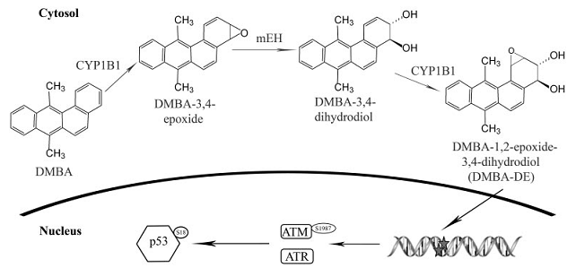

Gambar 1. Mekanisme DMBA pada Perubahan DNA

DMBA harus dimetabolisme oleh enzim CYP1B1 untuk menghasilkan DMBA-3,4-epoxide kemudian konversi oleh microsomal epoxide hydrolase mEH ke DMBA-3-4-dihydrodiol dan konversi terakhir membentuk metabolit aktiv immunosupresive DMBA-3,4-dihydrodiol-1,2-epoxide (DMBA-DE) untuk menghasilkan immunotoksisitas, DMBA-DE dipercaya bertanggungjawab pada immunosupresive, hal ini karena DMBA-DE akan mengikat DNA dan menyebabkan DNA demage. Sensor kerusakan DNA adalah p53 (protein penekan tumor kehilangan fungsinya untuk mengatasi perkembangan tumor. Pada kondisi normal p53 terekspresi rendah. Pada kondisi kerusakan DNA p53 terakumulasi dalam inti dan menjadi aktif setelah mengalami phosporilasi . Pengaturan p53 akan diatur oleh beberapa signal seperti DNA repair, pemberhentian siklus sel, apoptosis. Phosporilasi murine p53 pada serine 18 merupakan kunci tahapan aktivasi p53 dalam respon signal kerusakan DNA. Ataxia telangiectasia mutatedATM dan Rad3-related (ATR) proATR merupakan famli phosphoinositide 3 kinase yang diketahui sensor kritis yang menginisiasi respon genotoksik seluler setelah DNA double-strand rusak (Gao 2007).

**Mekanisme Penghambatan Karsinogen**

Klasifikasi penghambatan didasarkan pada tahap karsinogen aktif. Ada 3 katagori penghambatan antara lain yaitu; a) Komponen yang melindungi terbentuknya karsinogen dari precursornya disebut juga *prevent agent*. b) Komponen yang menghambat karsinogen, yang melindungi agent karsinogen bereaksi dengan target misalnya jaringan yang disebut juga *blocking agent*. c) Komponen yang menekan *agent*, sebab komponen tersebut menekan ekspresi neoplasia dalam sel yang telah terekspos oleh karsinogen.

*Blocking activity* melindungi karsinogen bereaksi dengan target seperti melindungi aktivasi karsinogen, peningkatan detoksikasi karsinogen, menghambat terbentuknya karsinogen DNA *adduct*. Aktivitas Antioksidan juga merupakan agent sebagai *blocking* atau *suppressing agent*. Sebaliknya *suppressing agent* atau antiproliferasi/antiprogresi tidak secara langsung mempengaruhi karsinogen. Mekanisme ini melibatkan penghambatan proses seluler.

Beberapa aktivitas *blocking agent* antara lain; Menghambat proses *uptake* karsinogen, menghambat aktivasi pembentukan karsinogen, d*eactivation carcinogens*, peningkatan detoksifikasi reaksi enzimatis, melindungi karsinogen berikatan dengan DNA dan peningkatan perbaikan DNA. Mekanisme *Antioksidan aktiviy* adalah sebagai berikut; menangkal reaksi *electrophiles* dan menangkal oksigen radikal. Sebagai antiproliferasi adalah sebagai berikut; mengatur *signal transduction,*mengatur faktor pertumbuhan, menghambat aktivitas oncogen, menghambat *polyamine metabolism*, menginduksi *terminal differentiation*, *restoration immune respone,*meningkatkan *intercellular communication*, restoration dari fungsi *tumor suppressor*, menginduksi program apoptosis, mengkoreksi keseimbangan DNA methylasi serta menghambat *angiogenesis* dan aktifasi antimetatasis (Arcos 1996).

Polifenoll pada buah dan sayuran dapat memproteksi perkembangan kanker dengan cara: a) Berinteraksi dengan intermediate yang reaktif. b) Mengaktivasi karsinogen dan mutagen. c) Memodulasi protein khusus yang terlibat dalam siklus perkembangan sel. d) Mempengaruhi ekspresi gen yang terkait dengan kanker. e) Menginduksi apoptosis dan menghambat pertumbuhan sel kanker dengan cara mengekspresikan protein yang mengatur siklus sel dan proein yang mengatur signal yang erlibat dalam proliferasi, transformasi, metatesis. f) Menginduksi pengaruh antikarsinogen. g) Menghambat proses insiasi, promosi, metastasis. h) Menurunkan ekspresi protein COX-2 dan BcL-2 yang mempunyai fungsi sebagai karsinogenesis. i) Penghilangan agent karsinogen. J) Memodulasi signal sel kanker. k) Memodulasi progresi siklus sel. l) Promosi apoptosis. m) Memodulasi aktivitas enzim, misalnya meningkatkan *glutathione peroxidase, catalase, NADPH-quinone oxidoreductase, glutathione S-transferase and/or aktifitas enzim cytochrome P450.* N)detoksifikasi agent karsinogen.

7

Lebih lanjut polifenol dapat memodulasi aktifitas jalur signal MAPK kinase dan PI3 Kinase yang terlibat dalam proliferasi sel kanker. MAPK jalur signal yang menarik sebagai terapi anti kanker, yang didasarkan pada pusat pengaturan pertumbuhan dan survival sel kanker. Polyphenol juga sebagai pengatur aktifasi transkripsi dan pos transkripsi dari COX-2. Pada proses ini polyphenol merupakan penghambat yang kuat dari pertumbuhan sel kanker kolon yaitu menghambat p38/ signal CREB (*cAMP Responsive Element Binding Protein*)(gen pengatur proliferasi), menurunkan ekspresi COX-2, menstimulasi fase G2/M pada siklus sel. Selain itu polyphenol menghambat secara kuat posphorilasi ERKI/2 dan menurunkan ekspreasi cyclin D1 yang menyebabkan siklus sel progresi terblokir (Vauzour *et al.* 2010; Rahman, 2014).

**Pengaruh fenol dalam mekanisme apoptosis dan siklus sel**

Mekanisme kerusakan dari siklus normal sel dan mekanisme over ekspresi growth promoting ditandai dengan adanya *cyclin D1* dan cyclin *dependent kinases (*CDKs) pada carcinogenesis.

Komponen phenol seperti resvatrol mampu menghambat bermacam-macam sel pada tahapan siklus yang berbeda-beda misalnya pada tahap G1, S, S/G2 dan G2, baik secara in vitro dan in vivo pada model hewan kanker. EGCG telah terbukti secara langsung menghambat CDK atau secara tidak langsung menginduksi ekspressi gen p21 dan p27 dan menghambat cyclin d1 dan Rb phosphorylation. Resvatrol menunjukkan menghentikan sel HL-60 (*Human promyelocytic leukemia cells*) pada S/G2 pada masa transisi, meningkatkan jumlah sel pada phase G1/S dan menginduksi apoptosis dengan cara menurunkan ekspresi Bcl-2 (merupakan antiapoptosis pada oncogen). Komponen phenol juga mengatur regulasi antiapoptosis produk gen misalnyaa BcL-2, Bcl-xl) dan

menginduksi proapoptosis p53 dan Bax. Apoptosis atau program kematian sel

mekanisme ini diperlukan kondisi normal dan perkembangan antikanker. Proses apoptosis diatur berbagai macam protein/oncogen (gen penyebab kanker) yaitu protein proapoptosis p53 dan antiapoptosis dan cell survival Bcl-2 dan caspase (protein yang memainkan proses apoptosis, necrosis dan inflamasi) dan cascade (Wahle *et al.,* 2009; Rahman, 2014)

Beberapa fitokimia diketahui mampu menghambat NF-kB atau aktivasi AP-1 yang secara signifikan dapat menekan proliferasi sel dan sensitize (meresspon) sel untuk memacu apoptosis. Diketahui juga poliphenol menurunkan ekspresi protein penekan apoptosis seperti Bcl-2 dan BcL-X pada beberapa sel line kanker. Kurkumin juga ditemukan menghinduksi apoptosis melalui jalur mitokondria dengan melibatkan caspase-8 (protein sentral yang memainkan peran eksekusi phase apoptosis), pelepasan sitokrom c dan aktivasi caspase-3 (Aggarwal 2006).

**BAB 3. METODE PENELITIAN**

**Metode pelaksanaan**

Penelitian bertujuan mengkaji pengaruh pemberian ekstra sayur buah pada pasien kanker kemoterapi.

Metode penelitian: Penelitian ini mengkaji pengaruh pemberian ekstra sayur buah pada pasien kanker kemoterapi. Penelitian ini merupakan penelitian eskperimen semu dengan rancangan nonrandomized pre and post test with control group design.

Sebagai kelompok perlakuan adalah kelompok yang diberikan ekstra sayur dan esktra buah dan kelompok kontrol diberikan teh. Kelompok perlakuan terdiri dari : Kelompok perlakuan 1 yaitu kelompok pasien kanker payudara menerima jus sayuran 3 kali sehari dan konseling, kelompok perlakuan 2 kelompok pasien kanker kolon menerima jus sayuran 3 kali sehari dan konseling, sedang kelompok kontrol yaitu pasien kanker akan mendapatkan teh dan konseling gizi. Pemberian ekstra jus buah atau sayur akan diberikan selama 10 hari. Jus Sayur buah yang diberikan campuran yaitu terdiri dari wortel, jeruk, tomat dengan perbanadingan 2:1:2.

Variabel Penelitian

Variabel bebas : pemberian jus campuran .

Variabel terikat : kadar LED, Hb, Cd44, pengetahuan gizi, serta asupan makanan.

Subyek penelitian adalah pasien kanker yang sedang menjalani kemoterapi. Pengambilan data akan diambil pre dan post perlakuan pemberian jus campuran, data yang diambil meliputi ; LED, Hb, Cd44, asupan makanan, pengetahuan gizi.

Kriteria inklusi :

Pasien kanker .

Bersedia bersedia sebagai sampel penelitian.

Umur antara 30 sampai 60 tahun.

Stadium kanker 1 sd 3

Kriterie eksklusi:

Tidak mengikuti penelitian selama 10 hari.

Tidak mentaati aturan yang sudah ditetapkan.

Jumlah sampel yang akan diambil sebanyak 30 orang.

Kelompok kontrol 6 orang sehat .dg pemberian jus n konseling

Kelompok kontrol 8 orang sehat .dg pemberian konseling

Kelompok perlakuan pasien kanker , 13 pasien dg pemberian jus n konseling.

Kelompok perlakuan pasien kanker , 4 pasien dg pemberian konseling.

.

Sebelum penelitian etikal klirence sdudah diajukan di Politeknik Kesehatan Malang.

**BAB 4. HASIL DAN PEMBAHASAN**

Tabel 1. Pengetahuan gizi

|  |  |  |  |
| --- | --- | --- | --- |
| PERLAKUAN | PRE | POST | RATA RATA |
| KANKER DG JUS N KONSEKING | 60,6 | 86,8 | 73,7 |
| KANKER DG KONSEKING | 72,0 | 96,0 | 84 |
| **RATA- RATA** | 66,3 | 91,4 | 78,85 |
| SEHAT DG JUS N KONSEKING | 84,0 | 106,4 | 95,2 |
| SEHAT DG KONSEKING | 77,5 | 96,0 | 86,75 |
| **RATA RATA** | 80,75 | 101,2 |  |

Rata- rata hasil pre dan post test pengetahuan gizi pasien kanker (pemberian jus+ konseling) dan pasien kanker hanya dengan konseling, mengalami peningkatan yaitu dari 66,3 menjadi 91,4. Rata- rata hasil pre dan post test pengetahuan gizi orang sehat (pemberian jus+ konseling) dan orang sehat hanya dengan konseling, mengalami peningkatan yaitu dari 80,75 menjadi 101,2.

Tabel 2. Kadar HB

|  |  |  |  |
| --- | --- | --- | --- |
| PERLAKUAN | PRE | POST | RATA RATA |
| KANKER DG JUS N KONSEKING | 12 | 11,6 | 11,8 |
| KANKER DG KONSEKING | 12,9 | 12,9 | 12,9 |
| **RATA- RATA** | 12,45 | 12,25 |  |
| SEHAT DG JUS N KONSEKING | 17,0 | 17,1 | 17,05 |
| SEHAT DG KONSEKING | 14,7 | 14,8 | 14,75 |
| **RATA RATA** | 15,85 | 15,95 |  |

Rata- rata hasil pre dan post test kadar Hb pasien kanker (pemberian jus+ konseling) dan pasien kanker hanya dengan konseling, mengalami penuruna yaitu dari 12,45 menjadi 12,25. Rata- rata hasil pre dan post test kadar Hb orang sehat (pemberian jus+ konseling) dan orang sehat hanya dengan konseling, mengalami peningkatan yaitu dari 15,85 menjadi 15,95.

Tabel 3. Kadar leukosit

|  |  |  |  |
| --- | --- | --- | --- |
| PERLAKUAN | PRE | POST | RATA RATA |
| KANKER DG JUS N KONSEKING | 7465,4 | 6119,2 | 6792,3 |
| KANKER DG KONSEKING | 7883,3 | 6883,3 | 7383,3 |
| **RATA- RATA** | 7674,35 | 6501,25 |  |
| SEHAT DG JUS N KONSEKING | 7870,0 | 5560,0 | 6715 |
| SEHAT DG KONSEKING | 9487,5 | 2643,8 | 6065,65 |
| **RATA RATA** | 8678,75 | 4101,9 |  |

Rata- rata hasil pre dan post test kadar leukosit pasien kanker (pemberian jus+ konseling) dan pasien kanker hanya dengan konseling, mengalami penurunan yaitu dari 7674,35menjadi 6501,25. Rata- rata hasil pre dan post test kadar leukosit orang sehat (pemberian jus+ konseling) dan pasien kanker hanya dengan konseling, mengalami penurunan yaitu dari 8678,75 menjadi 4101,9.

Tabel 4. Kadar LED

|  |  |  |  |
| --- | --- | --- | --- |
| PERLAKUAN | PRE | POST | RATA RATA |
| KANKER DG JUS N KONSEKING | 38,6 | 41,5 | 40,05 |
| KANKER DG KONSEKING | 34,7 | 32,7 | 33,7 |
| **RATA-RATA** | 36,6 | 37,1 |  |
| SEHAT DG JUS N KONSEKING | 18,8 | 20,4 | 19,6 |
| SEHAT DG KONSEKING | 7,5 | 11,3 | 9,4 |
| **RATA RATA** | 13,15 | 15,85 |  |

Rata- rata hasil pre dan post test kadar LED pasien kanker (pemberian jus+ konseling) dan pasien kanker hanya dengan konseling, mengalami peningkatan yaitu dari 36,6 menjadi 37,1. Rata- rata hasil pre dan post test kadar LED orang sehat (pemberian jus+ konseling) dan orang sehat hanya dengan konseling, mengalami peningkatan yaitu dari 13,15menjadi 15,85.

Tabel 5 Kualitas hidup.

|  |  |  |  |
| --- | --- | --- | --- |
| PERLAKUAN | PRE | POST | RATA RATA |
| KANKER DG JUS N KONSEKING | 95,9 | 90,3 | 93,1 |
| KANKER DG KONSEKING | 107,3 | 107,3 | 107,3 |
| RATA-RATA | 101,6 | 98,8 |  |
| SEHAT DG JUS N KONSEKING | 86,0 | 128,6 | 107,3 |
| SEHAT DG KONSEKING | 102,1 | 107,0 | 104,55 |
| RATA RATA | 94,05 | 117,8 |  |

Rata- rata pasien kanker dan orang sehat menilai kualitas hidupnya dengan sangat baik.

Tabel 1. Kadar Cd 44

|  |  |  |  |
| --- | --- | --- | --- |
| PERLAKUAN | PRE | POST | RATA RATA |
| KANKER DG JUS N KONSEKING | 78,09 | 73,60 |  |
| KANKER DG KONSEKING | 68,87 | 61,07 |  |
| SEHAT DG JUS N KONSEKING | 66,36 | 57,96 |  |
| SEHAT DG KONSEKING | 60,67 | 62,31 |  |
| RATA RATA |  |  |  |

Kadar CD44 rata rata kelompok perlakuan orang kanker setelah di beri jus dan konseling mengalami penurunan dari 78,09 menjadi 73,60 dan kelompok control setelah di beri konseling saja juga menurun dari 68,87 menjadi 61,07. Pada kelompok orang sehat yang diberi jus dan konseling kadar CD 44 mengalami penurunan dari 66,36 menjadi 57,96, sedangkan kelompok control orang sehat yg diberi konseling saja mengalami kenaikan dari 60,67 menjadi 62, 31.

**BAB V KESIMPULAN DAN SARAN**

Kesimpulan

Pemberian jus dan konseling akan memperbaiki CD 44, HB, Leokosit maupun LED, serta pengetahuan gizinya, namun secara statistic pemberian jus tidak berpengaruh pada CD44, Hb, Leokosit , LED, namun berpengaruh terhadap pengetahuan gizinya.

Saran

Menganjurkan masyarakat untuk mencegah cikal bakal kanker sebaiknya mengkonsumsi buah atau jus buah sehari 3 kali.

**DAFTAR PUSTAKA**

Bharat B. Aggarwal, Shishir Shishodia. 2006. Molecular targets of dietary agents for prevention and therapy of cancer. Biochemical pharmacology. 1397–1421.

Anderson et al. 1999. Effect of 13 week magnetic field exposures on DMBA initiated mammary gland carcinomas in female Sprague-dawley rats. Carcinogenesis.20:1615-1620.

Alison MR, 2001. Cancer. Imperial College School of Medicine, London, UK

Encyclopedia Of Life Sciences. Nature Publishing Group / [www.els.net](http://www.els.net)

Arcos J.C. 1996. Chemical Induction of Cancer. Modulation and Combination Effects. An Inventory of the Many Factor Which Influence Carcinogenesis. Birkhauser.

Chatterjee M, Das S, Janarthan M, Ramachandran HK. Role of 5-lipoxygenase in resveratrol mediated suppression of 7,12-dimethylbenz(α)anthracene-induced mammary carcinogenesis in rats. European Journal of Pharmacology. 2011;668:99–106. [doi:10.1016/j.ejphar.2011.06.039](http://dx.doi.org/doi:10.1016/j.ejphar.2011.06.039) [[PubMed](http://www.ncbi.nlm.nih.gov/pubmed/21749863)]

Dahab A R dan Fatma Afifi 2007. Antiproliferative activity of selected medicinal plants of Jordan against a breast adenocarcinoma cell line (MCF7).Scientia Pharmaceutica. 75: 121-136.

Dias M, Sousa E, Cabrita S, Patricio J, Oliveira CF. 2000. Chemoprevention of DMBA induced mammary Tumor in Rats by a combined regimen of alpha tocopherol, selenium, and ascorbic acid. The Breast Journal. 6:14-19.

Donaldson MS, 2004. Nutrition and cancer: A review of the evidence for an anti-cancer. Diet. *Nutrition Journal* 2004, 3: Nutrition Journal

Dunlop R.H dan Malbert C.H. 2004. *Verterinary pathophysiology*. First Ed, Blackwell.

Riset kesehatan Dasar, 2007. Departemen Kesehatan

Gao, Ji, [Zou](http://www.atgcchecker.com/search/?search=%22Zou+X%22%5BAuthor%5D) 2008. Induction of apoptosis in HepG2 cells by solanine and Bcl-2 protein.Abstrac.[J Ethnopharmacol](http://www.atgcchecker.com/search/?search=J+Ethnopharmacol%5BJournal%5D) 115:194-202

Hakkak R et al. 2005. Obesity promotes 7,12-dimethylbenz(a)anthracene-induced mammary tumor development in female zucker rats. Breast Cancer Research 2005, 7:R627-R633 (DOI 10.1186/bcr1263).

Heron M, 2012. Deaths: Leading Causes for 2008. National Vital Statistics Reports.Volume 60, Number 6 June 6, 2012

Haslam SZ AND Bern HA, 1997. Histopathogenesis of 7,12-dimethylbenz[a]anthracene-induced rat mammary tumors (experimental breast cancer/chemical carcinogenesis/hormone dependence/spontaneous tumor regression/preneoplastic lesions) Proc. Natl. Acad. Sci. USA Vol. 74, No. 9, pp. 4020-4024, Medical Sciences

Jemal A, Freddie Bray, Melissa M. Center, Ferlay J,Ward E, Forman , 2011. Global Cancer Statistics. American Cancer Society.

Lin LM, Chen YK. Diurnal variation of γ-glutamyl transpeptidase activity during DMBA-induced hamster buccal pouch carcinogenesis. Oral Dis. 1997;3:153–156. [[PubMed](http://www.ncbi.nlm.nih.gov/pubmed/9467357)

Lenoir V, Canonico MBYJ, Perrin MH, Martin A, Scholler R, dan Kerdelhué B. 2005. Preventive and curative effect of melatonin on mammary carcinogenesis induced by dimethylbenz[a]anthracene in the female Sprague–Dawley rat. *Breast Cancer Research* 7:R470-R476.

Mognetti, B.; Di Carlo, F. & Berta, G. N. Animal models in oral cancer research. Oral Oncol., 42:448-60, 2006

Morris AL, 1961. “Factors influencing experimental carcinogensis in the hamster cheek,” Journal of Dental Research, vol. 40, pp. 3–15, 1961. View at Scopus

Rahman N, 2014. Potensi Takokak (Solanum torvum) Sebagai Anti-proliferasi dan Anti-inflamasi Sel Kanker . (Disertasi) Sekolah Pascasarjana Institut Pertanian Bogor.

Todorova VK, Kaufmann Y, Luo S, and Klimberg VS, 2006. Modulation of p53 and c-myc in DMBA-Induced Mammary Tumors by Oral Glutamine. NUTRITION AND CANCER, 54(2), 263–273

Vauzour D, Mateos AR, Corona G, Concha MJO dan Spencer JPE. 2010. Polyphenols and Human Health: Prevention of Disease and Mechanisms of Action. *Nutrients Journal.* Review 2: 1106-1131.

WHO. 2008. Policy and Advocacy.(Cancer control : knowledge into action : WHO guide for effective programmes ; module 6.)5.Guidelines. I.World Health Organization. II.Series.

CCRC UGM

LAMPIRAN :

1. Prinsip analisa CD44

Human CD44 std solid-phase sandwich ELISA (enzyme-linked immunosorbent assay) dirancang untuk mengukur jumlah batas target antara pasangan antibodi yang cocok.

Antibodi target-spesifik telah dilapisi sebelumnya di dalam sumur dari lempengan mikro yang disediakan. Sampel, standar, atau kontrol kemudian ditambahkan ke dalam sumur ini dan mengikat ke antibodi (capture) terimobilisasi. Sandwich dibentuk oleh pengikatan antibodi (detektor) kedua ke target pada epitop yang berbeda dari antibodi penangkap. Suatu antibodi yang terkonjugasi dengan enzim mengikat sandwich yang terbentuk. Setelah inkubasi dan pencucian langkah-langkah untuk membersihkan lempeng-lempeng mikro dari substansi yang tidak terikat, larutan substrat ditambahkan yang bereaksi dengan kompleks enzim-antibodi-target untuk menghasilkan sinyal yang dapat diukur. Intensitas sinyal ini berbanding lurus dengan konsentrasi target yang ada dalam spesimen asli.

1. Analisa Hb

Prinsip metode ini adalah darah diencerkan dengan larutan drabkin sehingga terjadi hemolisis eritrosit dan konversi hemoglobin menjadi hemoglobinsianida (cyanmethemoglobin). Larutan yang terbentuk selanjutnya diperiksa dengan sperktrofotometer (atau colorimeter), yang absorbansinya sebanding dengan kadar hemoglobin dalam darah. Metode fotometrik cyanmethemoglobin merupakan metode estimasi kadar hemoglobin yang yang paling akurat. Jika semua fasilitas tersedia metode ini yang sebaiknya digunakan (Chairlain & Estu 2011, h. 264).

Prinsip Penetapan Kadar Hemoglobin Metode Cyanmethemoglobin Metode ini berdasarkan penetapan cyanmethemoglobin yang telah diadaptasi sebagai metode standar. Hemoglobin dari sampel darah lengkap dilepaskan dari eritrosit dan dioksidasi oleh ferri cyanida menjadi methemoglobin. Methemoglobin ini selanjutnya diubah oleh cyanida menjadi cyanmethemoglobin yang stabil. Absorbansi dari hasilnya sebanding dengan konsentrasi hemoglobin dalam sampel. Alat dan Bahan Tabung reaksi Pipet hemoglobin Pipet ukur 5 ml Spektrofotometer Larutan drabkin Sampel darah Prosedur Penetapan Kadar Hemoglobin Metode Cyanmethemoglobin 1. Persiapan Sampel Blanko Sampel Sampel darah – 20 μl Larutan drabkin 1000 μl 2 ml Bilas pipet dengan larutan drabkin dan campur sampai homogen. Baca absorbansi sampel terhadap blanko setelah 3 menit. Kompleks warna stabil dalam waktu 2 jam terlindung dari cahaya. 2. Pengaturan fotometer Panjang gelombang : 546 nm Faktor : 36,8 Program : c/f Nilai Normal Hemoglobin Pria : 14 – 18 g/dl Wanita : 12 – 16 g/dl Bayi baru lahir : 16 – 25 g/dl Infant : 10 – 15 g/dl Young children : 11 – 14 g/dl Anak-anak : 12 – 16 g/dl

1. **Teknik Pemeriksaan LED**

**Sampel darah Penelitian**

Sampel yang digunakan dalam penelitian ini adalah darah pasien yang

diambil dari pembuluh dara vena yaitu diambil sebanyak 2 ml

**Alat dan Bahan**

Alat yang digunakan dalam penelitian ini adalah Tabung Westergreen yang terbuka pada kedua ujungnya dengan panjang 300 mm dan diameter 2,5mm. Tabung ini diperlengkapi dengan skala 0-200 mm. Rak westergreen untuk meletakkan tabung, tabung reaksi/venotube (telah diberi kode) untuk menampung darah, termos es kecil untuk menaruh darah yang telah ditampung, dan kamera digital merek samsung. Bahan yang digunakan adalah darah segar yang menggunakan antikoagulan EDTA (***Ethylene Diamine Tetra Asetat***) 1 mg/ml darah.

**Pengambilan darah**

Darah diambil dari pembulu darah vena pasien sebanyak 2 ml. Pengambilan darah

menggunakan tabung (venotube).Tabung yang telah berisi antikoagulan EDTA diisi 2 ml darah lalu ditutup, kemudian dihomogenkan dengan membolak-balikkan tabung

membentuk angka delapan. Selanjutnya tabung dimasukkan dalam termos es kecil yang telah berisi es. Darah yang telah ditampung kemudian dibawa dan diperiksa di Laboratorium Layanan Umum Polkesma.

Teknik pemeriksaan LED yang digunakan dalam penelitian ini menggunakan metode Westergreen. Adapun cara melakukan pemeriksaan ini antara lain:

Darah yang berada dalam tabung (venotube) yang berisi antikoagulan, diisap ke dalam tabung westergreen sampai skala 20 mm. Lubang bagian atas dari tabung ditutup dengan jari, kemudian ditempatkan pada rak westergreen dengan posisi vertikal dan ditempatkan pada suhu kamar (± 27 C). Setiap sampel diberi tanda untuk memudahkan pemeriksaan. LED dibaca setelah 24 jam dengan cara mengukur selisih jarak antara

0 permukaan eritrosit dewasa dan permukaan plasma.

Bentuk Jus Campuran :

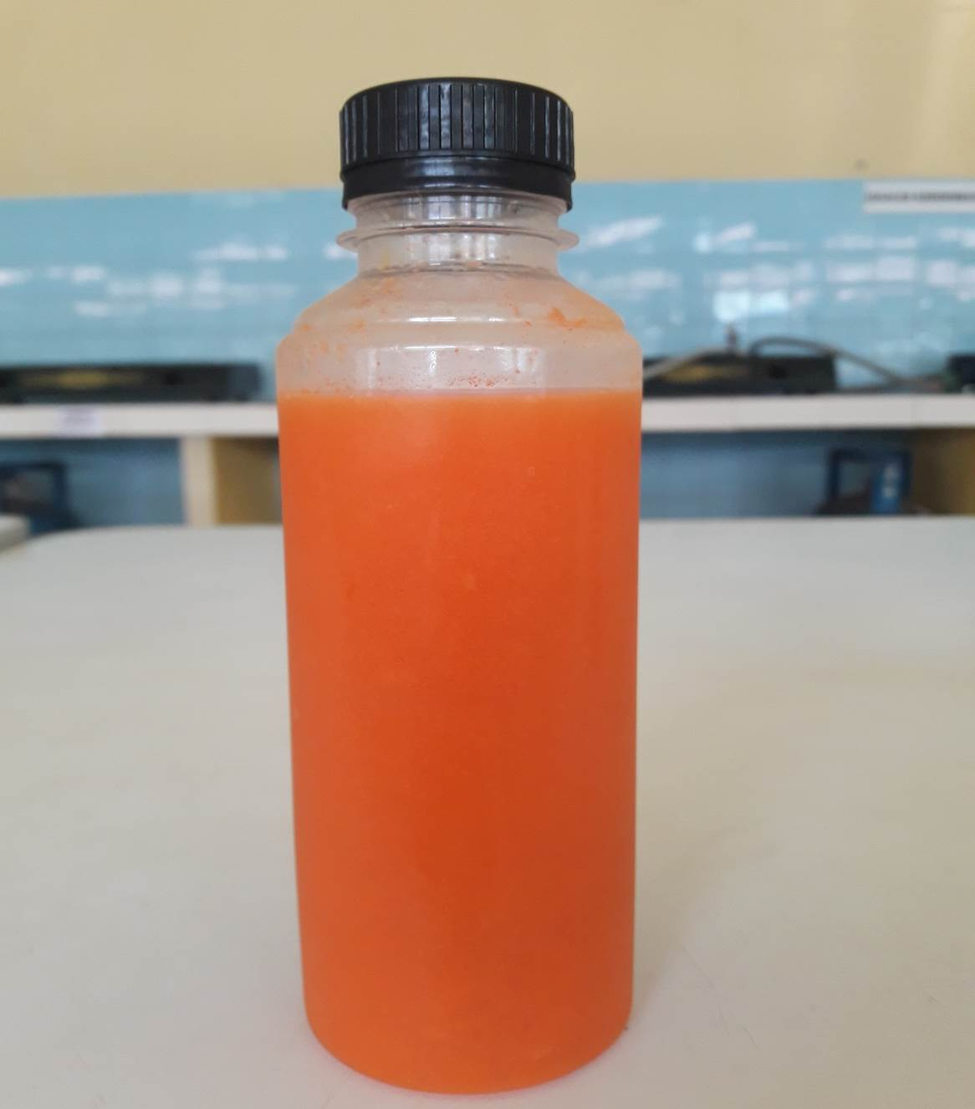

Cara membuat jus campuran:

1. Cuci bersih buah dan sayur dengan air bersih dan mengalir
2. Timbang buah dan sayur untuk 20 botol yaitu, wortel 4 kg, jeruk 2 ¼ kg, dan tomat 2 kg
3. Potong kulit wortel kemudian potong dadu ukuran besar, potong jeruk menjadi 2 bagian dan potong tomat menjadi 4 bagian
4. Masukan wortel kedalam juicer, masukan tomat kedalam juicer, dan peras jeruk
5. Campurkan sari wortel, sari tomat, dan perasan jeruk
6. Kemudian ambiln 200 ml untuk masing-masing botol

Nilai Gizi Jus Campuran :

**Kandungan Gizi/ botol**

|  |  |
| --- | --- |
| Zat Gizi | Nilai |
| Energi | 122,04 kkal |
| Protein | 3,92 gram |
| Lemak | 0,72 gram |
| KH | 25,475 |
| Vit A | 3241 µg |
| Vit C | 98,17 µg |

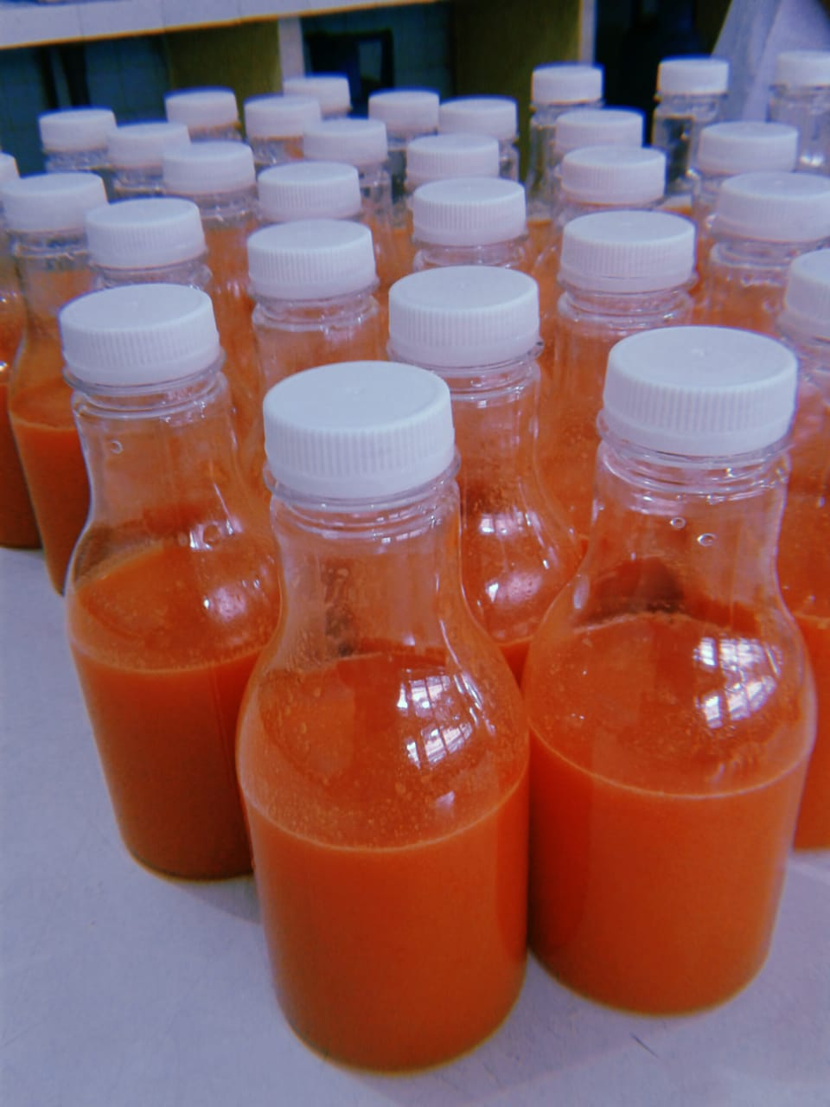

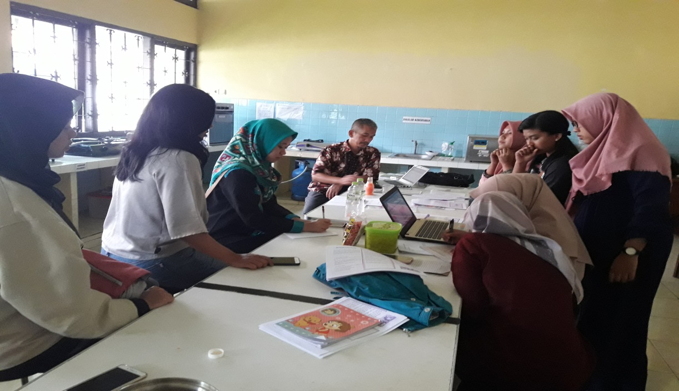

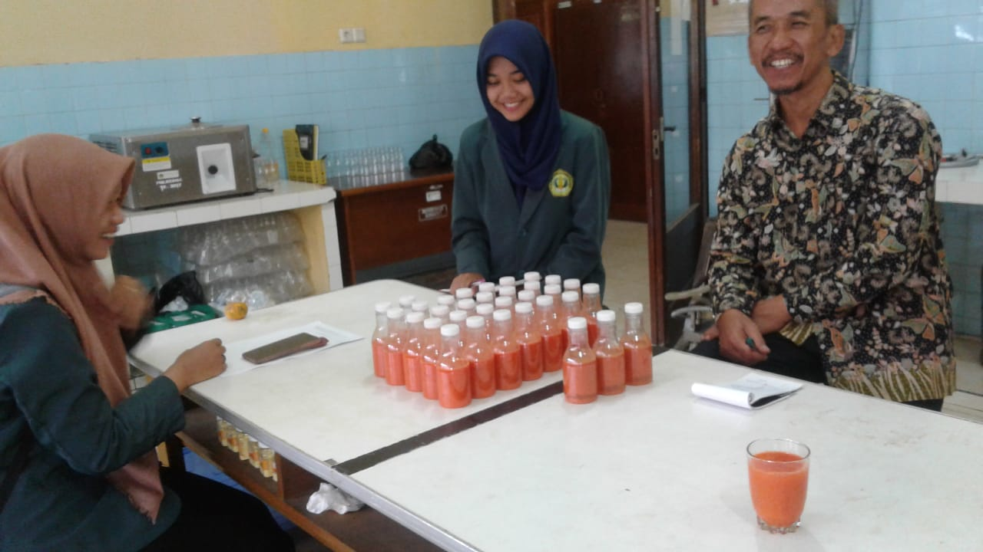

17